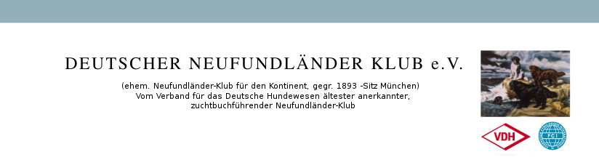
Zuchtbuchstelle:  Rosemarie Weidle  Rotkehlchenweg 5,  70734 Fellbach  Tel. 0711 580504  zuchtbuchstelle@dnk-ev.de | Richterobfrau:  Ilona Kroos  Bramkamp, 42  49076 Osnabrück  Tel: 0541 128448  Fax: 0541-35741959  richterobfrau@dnk-ev.de | Hauptzuchtwart:  Peter Ludes  Am Mühlweg 3  66507 Reifenberg  Tel: 069375 1621 hauptzuchtwart@dnk-ev.de

Anhang zur Zuchtmitteilung vom _________________
Datum

Antrag auf künstliche Besamung
gemäß Pkt. 4.1.7. Zuchtordnung:
mindestens 7 Tage vor dem beabsichtigten Besamungstermin zu stellen

Zwingername :
Züchter :

Hündin : | ZBNr. :
Chip-Nr. : | Wurfdatum :

auf natürlichem Weg ist bereits am ……………………… eine Deckung erfolgt

Ich beantrage die Genehmigung zur künstlichen Besamung mit dem Sperma folgendes/r Rüden:

Rüde : | ZBNr. :
Chip-Nr. : | Wurfdatum :

Ort, Datum |  | Unterschrift des Züchters

Die Besamung ist durch den Tierarzt / Deckrüdenbesitzer / Deckmeister zu bescheinigen.

Ort, Datum |  | Unterschrift  Tierarzt / Deckrüdenbesitzer / Deckmeister

Ort, Datum |  | Genehmigt - Unterschrift  Hauptzuchtwart
V22.05.2022

